Решение системы линейных алгебраических уравнений (СЛАУ) с помощью обратной матрицы в Excel

Для решения СЛАУ в Excel требуется построить матрицу из коэффициентов выражений, а затем создать обратную матрицу. Рассмотрим на примере следующей системы уравнений:
Пример:
1. Заполняем матрицу числами, которые являются коэффициентами уравнения. Данные числа должны располагаться последовательно по порядку с учетом расположения каждого корня, которому они соответствуют. Если в каком-то выражении один из корней отсутствует, то в этом случае коэффициент считается равным нулю. Если коэффициент не обозначен в уравнении, но соответствующий корень имеется, то считается, что коэффициент равен 1. Обозначаем полученную таблицу, как вектор A.
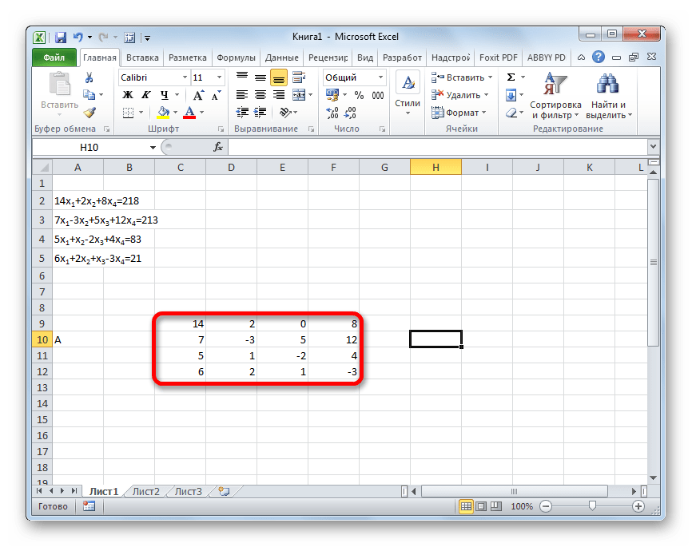
2. Отдельно записываем значения после знака «равно». Обозначаем их общим наименованием, как вектор B.
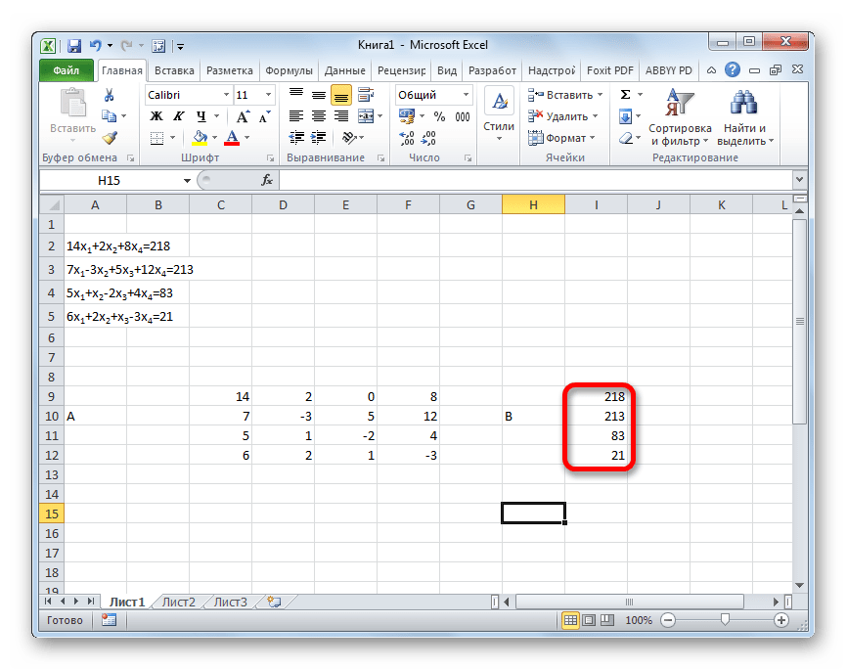
3. Теперь для нахождения корней уравнения, прежде всего, требуется отыскать матрицу, обратную существующей. В Excel имеется специальный оператор, который предназначен для решения данной задачи. Называется он МОБР. Он имеет довольно простой синтаксис:
=МОБР(массив)
Аргумент «Массив» — это, собственно, адрес исходной таблицы.
Итак, выделяем на листе область пустых ячеек, которая по размеру равна диапазону исходной матрицы. Щелкаем по кнопке «Вставить функцию», расположенную около строки формул.

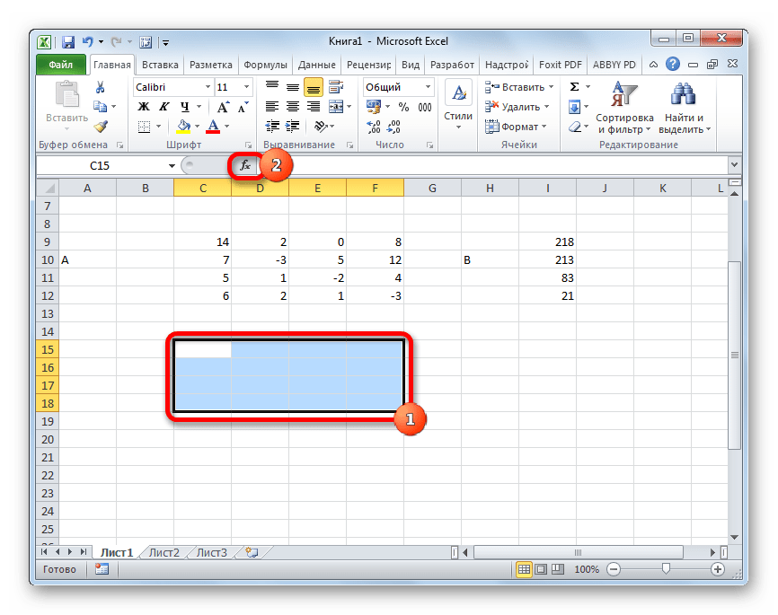
4. Выполняется запуск Мастера функций. Переходим в категорию «Математические». В представившемся списке ищем наименование «МОБР». После того, как оно отыскано, выделяем его и жмем на кнопку «OK».

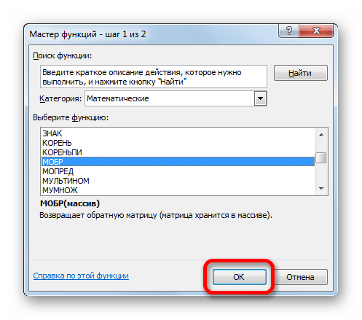
5. Запускается окно аргументов функции МОБР. Оно по числу аргументов имеет всего одно поле – «Массив». Тут нужно указать адрес нашей таблицы. Для этих целей устанавливаем курсор в это поле. Затем зажимаем левую кнопку мыши и выделяем область на листе, в которой находится матрица. Как видим, данные о координатах размещения автоматически заносятся в поле окна. После того, как эта задача выполнена, наиболее очевидным было бы нажать на кнопку «OK», но не стоит торопиться. Дело в том, что нажатие на эту кнопку является равнозначным применению команды Enter. Но при работе с массивами после завершения ввода формулы следует не кликать по кнопке Enter, а произвести набор сочетания клавиш Ctrl+Shift+Enter. Выполняем эту операцию.
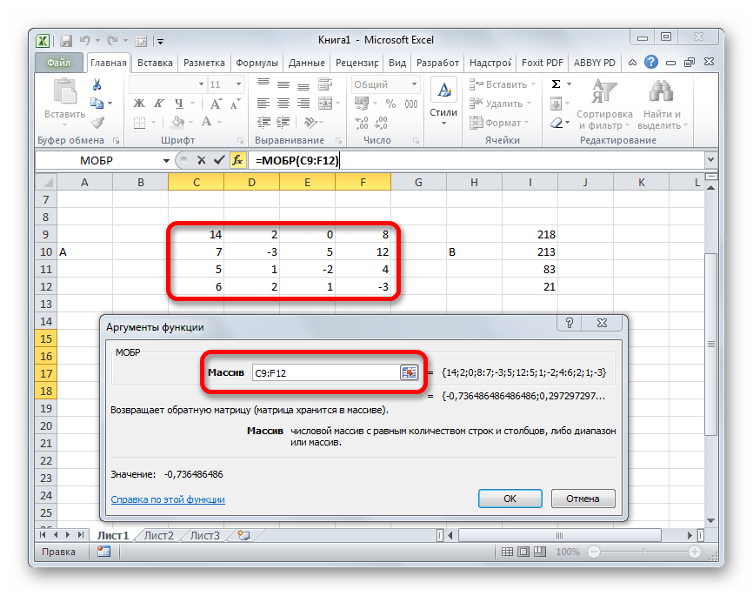
6. Итак, после этого программа производит вычисления и на выходе в предварительно выделенной области мы имеем матрицу, обратную данной.
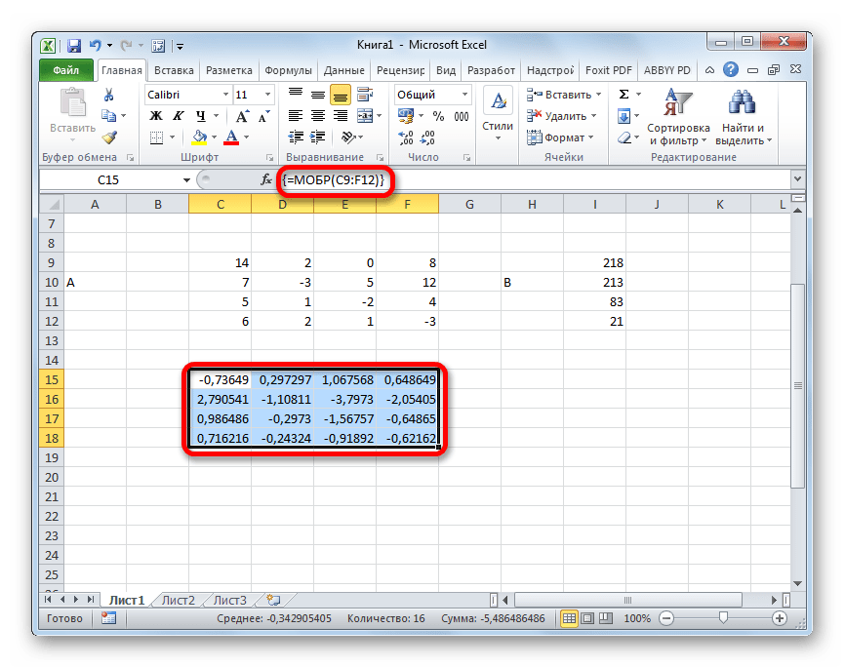7. Теперь нам нужно будет умножить обратную матрицу на матрицу B, которая состоит из одного столбца значений, расположенных после знака «равно» в выражениях. Для умножения таблиц в Экселе также имеется отдельная функция, которая называется МУМНОЖ. Данный оператор имеет следующий синтаксис:
=МУМНОЖ(Массив1;Массив2)
Выделяем диапазон, в нашем случае состоящий из четырех ячеек. Далее опять запускаем Мастер функций, нажав значок «Вставить функцию».

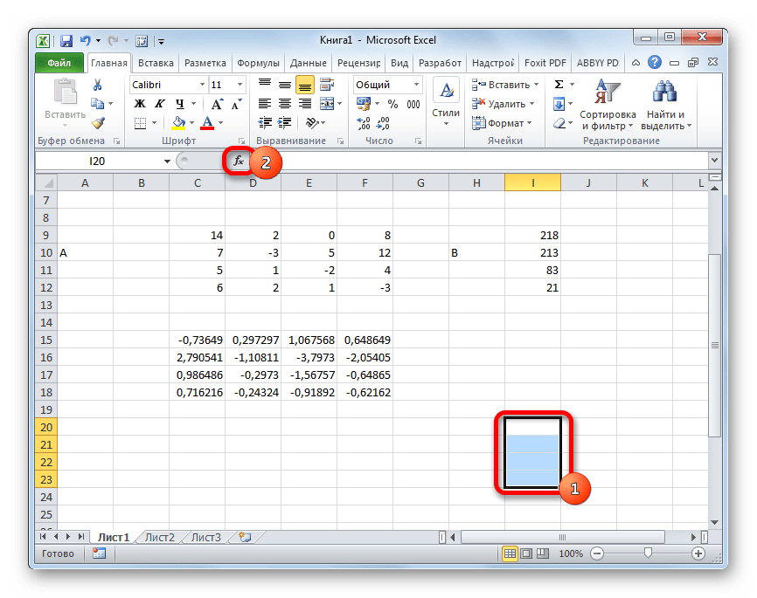
8. В категории «Математические», запустившегося Мастера функций, выделяем наименование «МУМНОЖ» и жмем на кнопку «OK».
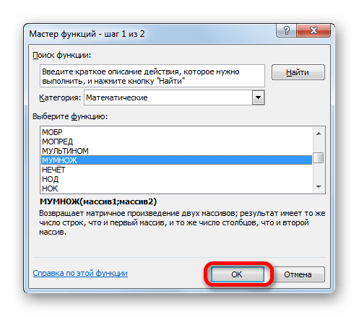

9. Активируется окно аргументов функции МУМНОЖ. В поле «Массив1» заносим координаты нашей обратной матрицы. Для этого, как и в прошлый раз, устанавливаем курсор в поле и с зажатой левой кнопкой мыши выделяем курсором соответствующую таблицу. Аналогичное действие проводим для внесения координат в поле «Массив2», только на этот раз выделяем значения колонки B. После того, как вышеуказанные действия проведены, опять не спешим жать на кнопку «OK» или клавишу Enter, а набираем комбинацию клавиш Ctrl+Shift+Enter.

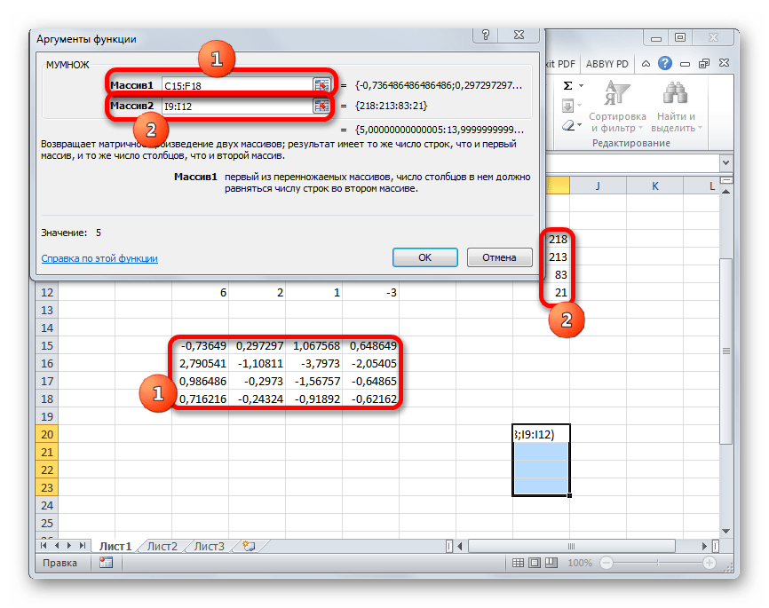
10. После данного действия в предварительно выделенной ячейке отобразятся корни уравнения: X1, X2, X3 и X4. Они будут расположены последовательно. Таким образом, можно сказать, что мы решили данную систему. Для того, чтобы проверить правильность решения достаточно подставить в исходную систему выражений данные ответы вместо соответствующих корней. Если равенство будет соблюдено, то это означает, что представленная система уравнений решена верно.

